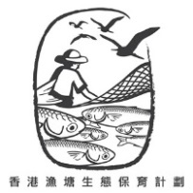
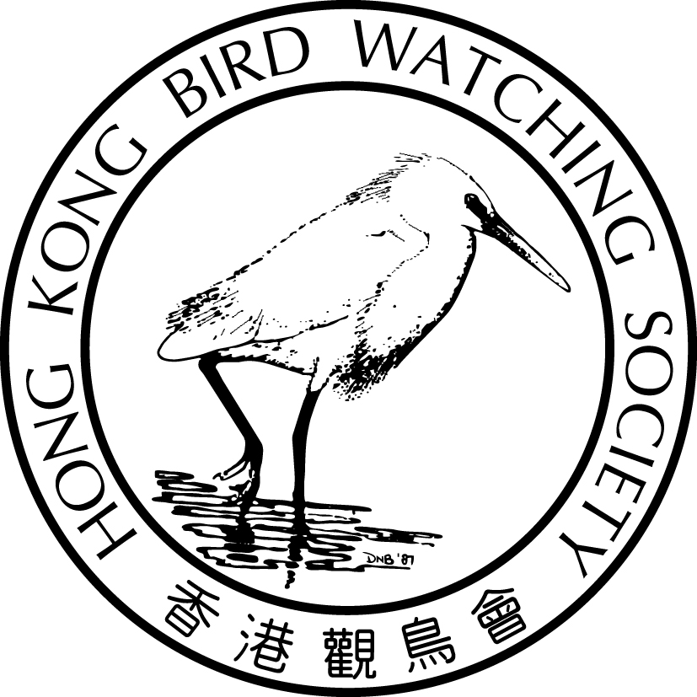
香港漁塘生態保育計劃
工作坊報名表格

A. 工作坊 (請在合適方格上加上X)
本人/本人及1位朋*友欲報名參加：
 | 活動 | 費用 | 活動日期
 | 工作坊一 天然香薰潤唇膏 | 港元120 | 2014年3月8日 下午2:00-4:30
 | 工作坊二–天然香皂工作坊 | 港元120 | 2014年3月22日 下午2:00-4:30
 | 工作坊一 天然香薰潤唇膏 | 港元200(2人) | 2014年3月8日 下午2:00-4:30
 | 工作坊二–天然香皂工作坊 | 港元200(2人) | 2014年3月22日 下午2:00-4:30
* 請刪去不適用者，每人$120為單人參與，每人$100為2人同行優惠價。
截止日期：天然香薰潤唇膏：2014年3月01日
天然香皂工作坊：2014年3月15日
B. 參加者資料
姓名：(中) | (英)
電話：（住宅） | （手提）：
電郵地址：
得知活動途徑：__________________________________________________________
---------------------------------------------------------------------------------------------------------------------------
姓名：(中) | (英)
電話：（住宅） | （手提）：
電郵地址：
得知活動途徑：__________________________________________________________

C. 報名方法
請把表格傳真至2314 3687或電郵至fishpond@hkbws.org.hk，本會將於5個工作天內回覆。

D. 付款方法
確認報名後，可以繳付工作坊費用，方法如下：

－可將款項存入本會中國銀行（香港）的戶口：012-878-1-076439-9，轉賬後必須保留入數紙連同姓名電郵到fishpond@hkbws.org.hk或傳真 2314 3687給黃小姐，再致電回來確認。

－亦可親臨本會以現金或支票繳付。
以支票繳付，抬頭「香港觀鳥會」 或 「The Hong Kong Bird Watching Society」

E. 查詢
請致電2377 4387 或電郵fishpond@hkbws.org.hk與黃小姐聯絡

